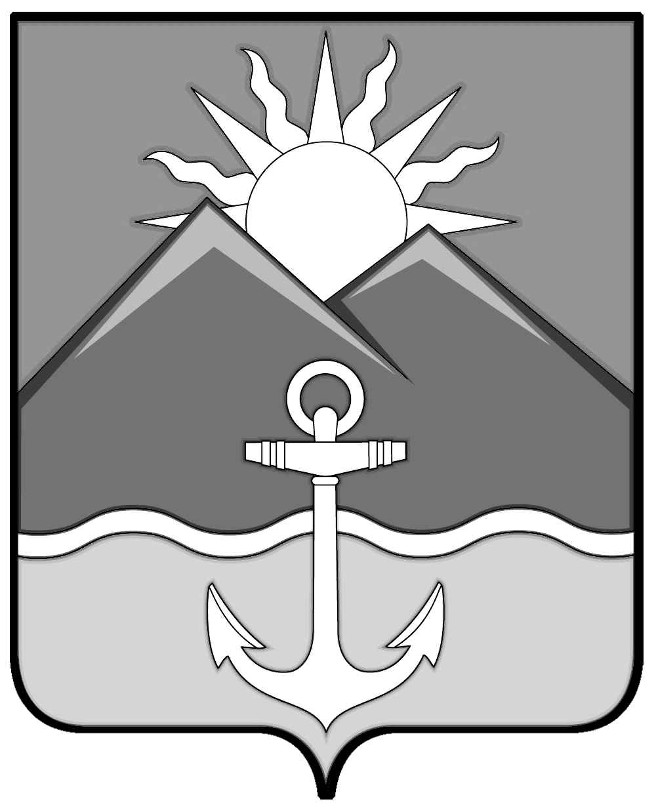

АДМИНИСТРАЦИЯ

ХАСАНСКОГО МУНИЦИПАЛЬНОГО ОКРУГА

ПРИМОРСКОГО КРАЯ

# ПОСТАНОВЛЕНИЕ

пгт Славянка

17.06.2024 № 1111-па

|  |
| --- |
| Об инвестиционном комитете администрации Хасанского муниципального округа |
|  | |
| В соответствии с Федеральным законом от 25 февраля 1999 года № 39-ФЗ «Об инвестиционной деятельности в Российской Федерации осуществляемой в форме капитальных вложений», приказом Министерства экономического развития Российской Федерации от 26 сентября 2023 года № 672 «Об утверждении Методических рекомендаций по организации системной работы по сопровождению инвестиционных проектов муниципальными образованиями с учетом внедрения в субъектах Российской Федерации системы поддержки новых инвестиционных проектов («Региональный инвестиционный стандарт»)», руководствуясь распоряжением Правительства Приморского края от 25.10.2023 № 790-рп «О Стандарте деятельности органов местного самоуправления Приморского края по обеспечению благоприятного инвестиционного климата в Приморском крае», Уставом Хасанского муниципального округа Приморского края, в целях формирования благоприятных условий для ведения инвестиционной деятельности, защиты прав и законных интересов субъектов инвестиционной деятельности, администрация Хасанского муниципального округа | |
|  | |

|  |
| --- |
| ПОСТАНОВЛЯЕТ: |

1. Создать инвестиционный комитет Хасанского муниципального округа и утвердить его должностной состав (Приложение № 1).

2. Утвердить Положение об инвестиционном комитете Хасанского муниципального округа (Приложение № 2).

3. Настоящее постановление разместить на официальном сайте администрации Хасанского муниципального округа в информационно-телекоммуникационной сети «Интернет».

4. Настоящее постановление вступает в силу со дня его принятия.

5.Контроль за исполнением настоящего постановления возложить на заместителя главы администрации Хасанского муниципального округа О.А. Хмельницкую.

Глава Хасанского

муниципального округа И.В. Степанов

Приложение № 1

к постановлению администрации

Хасанского муниципального

округа от 17.06.2024 № 1111-па

**Должностной состав инвестиционного комитета**

**Хасанского муниципального округа**

Глава Хасанского муниципального округа - председатель инвестиционного комитета;

Заместитель главы администрации Хасанского муниципального округа, курирующий вопросы архитектуры и градостроительства, экономики и проектного управления, жизнеобеспечения Хасанского муниципального округа - заместитель председателя инвестиционного комитета;

Главный специалист 1 разряда управления экономики и проектного управления администрации Хасанского муниципального округа - секретарь инвестиционного комитета;

Члены инвестиционного комитета:

Начальник управления архитектуры и градостроительства администрации Хасанского муниципального округа;

Начальник управления экономики и проектного управления администрации Хасанского муниципального округа;

Заместитель начальника управления имущественных и земельных отношений администрации Хасанского муниципального округа;

Заместитель начальника управления жизнеобеспечения администрации Хасанского муниципального округа;

Директор автономной некоммерческой организации «Инвестиционное агентство Приморского края» (по согласованию);

Представитель Артемовского филиала Краевого государственного унитарного предприятия «Примтеплоэнерго» (по согласованию);

Представитель АО «ДВ РСК» (по согласованию);

Представитель АО «ДРСК» (по согласованию);

Представитель МУП ХМО «Славянка Водоканал» (по согласованию);

Директор ООО «КРДВ Приморье» (по согласованию);

Заместитель директора по сопровождению резидентов ООО «КРДВ Приморье» (по согласованию);

Руководитель направления по привлечению инвестиций ООО «КРДВ Приморье» (по согласованию).

Приложение № 2

к постановлению администрации

Хасанского муниципального

округа от 17.06.2024 № 1111-па

**Положение об инвестиционном комитете Хасанского**

**муниципального округа**

**1. Общие положения**

1.1. Инвестиционный комитет Хасанского муниципального округа (далее инвестиционный комитет) является постоянно действующим коллегиальным совещательным органом при главе Хасанского муниципального округа.

1.2. В своей деятельности инвестиционный комитет руководствуется Конституцией Российской Федерации, федеральными законами, иными нормативными правовыми актами Российской Федерации, нормативными правовыми актами Приморского края, правовыми актами Губернатора Приморского края и Правительства Приморского края, Уставом Хасанского муниципального округа Приморского края, иными правовыми актами Хасанского муниципального округа, а также настоящим Положением.

**2. Цели, функции и права инвестиционного комитета**

2.1. Целями создания инвестиционного комитета являются:

2.1.1 Формирование благоприятных условий для ведения инвестиционной деятельности, содействие защите прав и законных интересов субъектов инвестиционной деятельности на территории Хасанского муниципального округа.

2.1.2. Разрешение разногласий и споров инвестора с органами местного самоуправления Хасанского муниципального округа или уполномоченными организациями по вопросам реализации инвестиционных проектов на территории Хасанского муниципального округа в досудебном порядке с привлечением деловых объединений, специализированных организаций и институтов развития.

2.2. Для достижения целей инвестиционный комитет осуществляет следующие функции:

2.2.1. Обеспечивает взаимодействие органов местного самоуправления Хасанского муниципального округа, органов государственной власти Приморского края, территориальных органов федеральных органов исполнительной власти по Приморскому края по вопросам, связанным с реализацией инвестиционных проектов на территории Хасанского муниципального округа, а также защиты прав и законных интересов инвесторов Хасанского муниципального округа.

2.2.2. Рассматривает вопросы, связанные с исполнением обязательств администрации Хасанского муниципального округа и инвестора, с нарушением положений инвестиционной декларации Хасанского муниципального округа, несоблюдением Свода инвестиционных правил Приморского края, утвержденного распоряжением Правительства Приморского края от 13.02.2023 80-рп «О Своде инвестиционных правил Приморского края» на территории Хасанского муниципального округа и разрабатывает предложения по их решению.

2.2.3. Рассматривает вопросы, связанные с нарушением прав и законных интересов субъектов инвестиционной деятельности, и разрабатывает предложения по устранению выявленных нарушений и снижению административных барьеров.

2.2.4. Рассматривает вопросы, поступившие от субъектов инвестиционной деятельности главе Хасанского муниципального округа, в том числе на канал прямой связи, инвестиционному уполномоченному Хасанского муниципального округа или органам местного самоуправления Хасанского муниципального округа, и эффективность мер, принятых по их решению.

2.2.5. Рассматривает проблемы, возникающие при реализации инвестиционных проектов на территории Хасанского муниципального округа, и разрабатывает предложения по их решению.

2.2.6. Рассматривает предложения субъектов инвестиционной деятельности по совершенствованию правовых актов администрации Хасанского муниципального округа, регламентирующих инвестиционную деятельность в Хасанском муниципальном округе.

2.2.7. Разрабатывает предложения по повышению эффективности работы по содействию реализации инвестиционных проектов, совершенствованию нормативной правовой базы, повышению уровня инвестиционной привлекательности Хасанского муниципального округа, формированию благоприятного инвестиционного климата на территории Хасанского муниципального округа.

2.2.8. Рассматривает иные вопросы, связанные с формированием благоприятных условий для ведения инвестиционной деятельности на территории Хасанского муниципального округа.

2.3. Инвестиционный комитет имеет право:

2.3.1. Запрашивать и получать от органов государственной власти Приморского края, органов местного самоуправления Хасанского муниципального округа, субъектов инвестиционной деятельности, иных организаций и физических лиц необходимые для проведения заседания инвестиционного комитета документы, информацию, справочные материалы по вопросам, отнесенным к компетенции инвестиционного комитета.

2.3.2. Разрабатывать и направлять в органы местного самоуправления Хасанского муниципального округа предложения по совершенствованию законодательства, регулирующего вопросы осуществления инвестиционной деятельности на территории Хасанского муниципального округа.

2.3.3. Приглашать на заседания инвестиционного комитета представителей организаций — участников инвестиционного процесса, ресурсоснабжающих организаций, региональных институтов развития, общественных организаций, экспертов и консультантов из числа ученых, инвесторов, реализующих (реализовавших) инвестиционный проекты на территории Хасанского муниципального округа, а также других специалистов, не входящих в состав инвестиционного комитета.

2.3.4. Обеспечивать взаимодействие инвесторов с органами государственной власти Приморского края, органами местного самоуправления Хасанского муниципального округа, территориальными органами федеральных органов исполнительной власти по Приморскому краю при реализации инвестиционных проектов.

**3. Порядок формирования инвестиционного комитета**

3.1. Инвестиционный комитет формируется в составе председателя инвестиционного комитета, заместителя председателя инвестиционного комитета, секретаря инвестиционного комитета и иных членов инвестиционного комитета.

3.2. Секретарем инвестиционного комитета является главный специалист 1 разряда управления экономики и проектного управления администрации Хасанского муниципального округа.

3.3. В состав инвестиционного комитета входят: глава Хасанского муниципального округа, заместитель главы администрации Хасанского муниципального округа (инвестиционный уполномоченный), представители органов местного самоуправления Хасанского муниципального округа, представители АНО «(Инвестиционное Агентство Приморского края» (по согласованию), представители ресурсоснабжающих организаций, осуществляющих деятельность на территории Хасанского муниципального округа (по согласованию), инвесторы, реализующие (реализовавшие) инвестиционные проекты на территории Хасанского муниципального округа (по согласованию), представители ООО «КРДВ Приморье» (по согласованию).

3.4. Председательствующим на расширенных заседаниях инвестиционного комитета является глава Хасанского муниципального округа. В случае отсутствия главы Хасанского муниципального округа председательствующим на расширенных заседаниях инвестиционного комитета является заместитель главы администрации Хасанского муниципального округа, курирующий вопросы экономического развития.

3.5. Председательствующим на заседаниях в формате совещания по вопросам реализации инвестиционных проектов на территории Хасанского муниципального округа (далее — муниципальный «час инвестора») является заместитель главы администрации Хасанского муниципального округа, курирующий вопросы экономического развития.

3.6. Председательствующий на заседаниях инвестиционного комитета:

1) обеспечивает выполнение возложенных на инвестиционный комитет функций;

2) назначает дату заседания инвестиционного комитета;

3) руководит деятельностью инвестиционного комитета;

4) утверждает повестку заседания инвестиционного комитета;

5) определяет перечень и порядок рассмотрения вопросов на заседании инвестиционного комитета;

6) подписывает протоколы заседания инвестиционного комитета и другие документы инвестиционного комитета;

7) имеет право решающего голоса в случае равенства голосов при голосовании по вопросам повестки заседания инвестиционного комитета.

3.7. Секретарь инвестиционного комитета:

1) осуществляет организацию работы по подготовке заседания инвестиционного комитета, формирует повестку дня заседания инвестиционного комитета и при необходимости формирует по согласованию с председательствующим на заседании инвестиционного комитета список приглашенных лиц на заседание инвестиционного комитета;

2) осуществляет сбор информации об исполнении решений Инвестиционного комитета и поручений председателя Инвестиционного комитета, заместителя председателя Инвестиционного комитета;

3) в случае проведения заседания Инвестиционного комитета в заочном формате направляет членам Инвестиционного комитета опросный лист для заочного голосования;

4) осуществляет подсчет голосов и подведение итогов заочного заседания Инвестиционного комитета;

5) сообщает сведения о дате, времени, месте проведения и повестке заседания инвестиционного комитета членам инвестиционного комитета и приглашенным лицам;

6) формирует запрос в органы государственной власти Приморского края, органы местного самоуправления Хасанского муниципального округа, субъектам инвестиционной деятельности, иным организациям и физическим лицам о предоставлении необходимых документов, информации, справочных материалов по вопросам, отнесенным к компетенции инвестиционного комитета;

7) ведет протокол заседания инвестиционного комитета (далее — протокол);

8) в течение 5 (пяти) рабочих дней со дня проведения заседания инвестиционного комитета направляет копию протокола лицам, присутствовавшим на заседании инвестиционного комитета.

3.8. Члены инвестиционного комитета:

1) представляют предложения в повестку дня заседания инвестиционного комитета и в проект решения инвестиционного комитета;

2) участвуют в заседаниях инвестиционного комитета;

3) принимают участие в голосовании по вопросам, рассматриваемым на заседании инвестиционного комитета;

4) участвуют в подготовке материалов к заседаниям Инвестиционного комитета.

**4. Порядок работы инвестиционного комитета**

4.1. Основной формой работы инвестиционного комитета является заседание. Заседания проходят в формате муниципального «часа инвестора» или расширенного заседания инвестиционного комитета под руководством главы Хасанского муниципального округа. Члены инвестиционного комитета принимают участие в заседаниях лично.

4.2. Заседания в формате муниципального «часа инвестора» проводятся по необходимости.

4.3. Расширенные заседания инвестиционного комитета под руководством главы Хасанского муниципального округа проводятся в течение 30 календарных дней со дня проведения муниципального «часа инвестора» при наличии вопросов, не решенных на заседании в формате муниципального «часа инвестора».

4.4. При наличии вопросов, не решенных на расширенном заседании инвестиционного комитета под руководством главы Хасанского муниципального округа, такие вопросы направляются в адрес Инвестиционного комитета. Приморского края для дальнейшего рассмотрения.

4.5. В расширенном заседании инвестиционного комитета принимают участие все члены инвестиционного комитета.

4.6. В заседании инвестиционного комитета в формате муниципального «часа инвестора» принимают участие заместитель главы администрации Хасанского муниципального округа, курирующий вопросы архитектуры и градостроительства, экономики и проектного управления, жизнеобеспечения (инвестиционный уполномоченный), начальник управления архитектуры и градостроительства администрации Хасанского муниципального округа, начальник управления экономики и проектного управления администрации Хасанского муниципального округа, заместитель начальника управления жизнеобеспечения администрации Хасанского муниципального округа, заместитель начальника управления имущественных и земельных отношений администрации Хасанского муниципального округа.

4.7. В заседании инвестиционного комитета в формате муниципального «часа инвестора» могут принимать участие члены инвестиционного комитета, не указанные в пункте 4.5 настоящего Положения, а также приглашенные участники, не входящие в состав инвестиционного комитета.

4.8. Расширенное заседание инвестиционного комитета считается правомочным, если на нем присутствует более половины от числа членов инвестиционного комитета. Заседание инвестиционного комитета в формате муниципального «часа инвестора» считается правомочным, если на нем присутствует более половины членов инвестиционного комитета, указанных в пункте 4.6 настоящего Положения.

4.9. В случае невозможности участия члена инвестиционного комитета в заседании инвестиционного комитета он обязан сообщить об этом секретарю инвестиционного комитета не позднее, чем за (один) рабочий день до установленной даты проведения заседания, с указанием лица, уполномоченного на участие в заседании инвестиционного комитета. Лицо, замещающее члена инвестиционного комитета, участвует в работе инвестиционного комитета с правом совещательного голоса.

4.10. Решение инвестиционного комитета принимается путем открытого голосования простым большинством голосов от числа присутствующих на заседании инвестиционного комитета.

4.11. Каждый член инвестиционного комитета при голосовании имеет один голос.

4.12. Решение инвестиционного комитета оформляется протоколом. Протокол подписывается председательствующим на заседании инвестиционного комитета не позднее срока, указанного в подпункте 8 пункта 3.7 настоящего Положения.

4.13. Организационно-техническое обеспечение деятельности инвестиционного комитета осуществляется управлением экономики и проектного управления администрации Хасанского муниципального округа.